

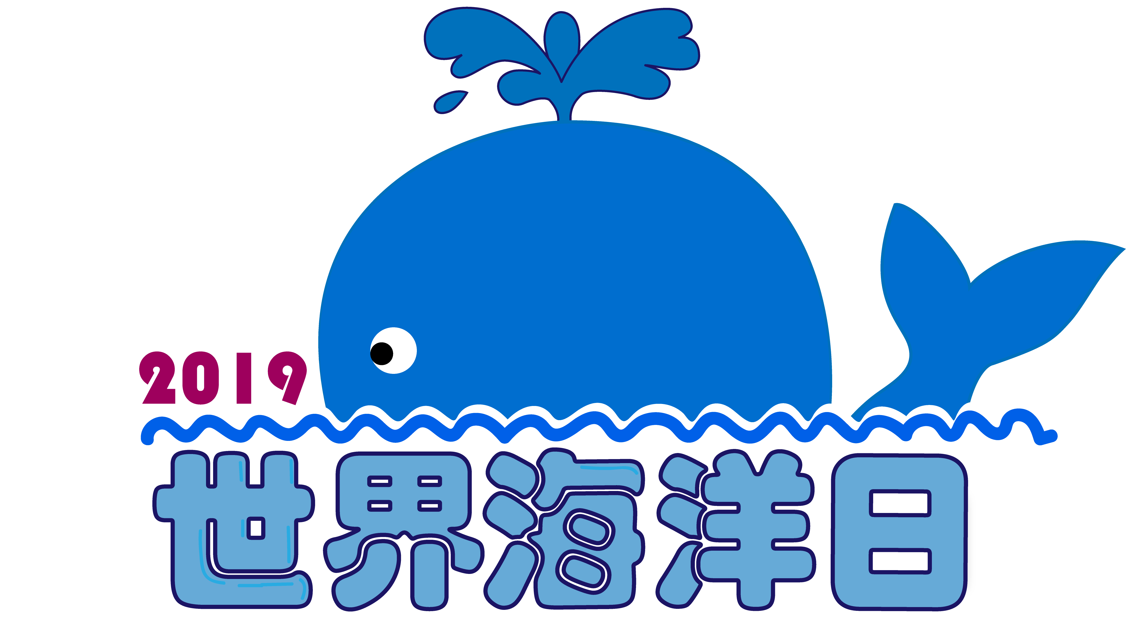
澎湖縣海（底）漂垃圾清除暨海洋環境教育宣導
活動計畫-2019年世界海洋日活動簡章

主辦單位：澎湖縣政府環境保護局
承辦單位：中信金融管理學院
提報日期： 108年5月
- 緣起:
澎湖縣四面環海，擁有天然豐富的海岸景觀及美麗的白色沙灘，然而隨著洋流所帶來的海漂垃圾及沉入海底的垃圾，每年均造成無數的海洋垃圾堆積海岸及沙灘，嚴重破壞海洋生態。為讓澎湖縣民眾對其週遭海洋污染之重視，推廣海洋環境保護的概念，提升海洋公民意識，辦理企業及校園聯合淨灘活動邀約在6月8日至6月15日期間辦理淨灘活動，並於6月15日當日於澎湖水族館北方沙灘辦理淨灘活動，期透過淨灘方式，讓參與活動的民眾體會到目前海洋所遭受到的污染情形，以及任意丟棄垃圾，造成海洋生態危害之嚴重性，提昇民眾重視海洋環境保育工作，讓海洋生態得以永續發展。
本年度世界海洋日活動於6月15日特與澎湖水族館合作辦理海洋環境教育宣導活動，以達到海洋生態教育宣導之目的。澎湖水族館，是一個展現大海之美也能夠傳遞知識的地方，除了讓大家更了解海洋生態，也更進一步關心海洋相關議題。以友善、尊重、關懷、永續發展的理念經營水族館，希望能創造一個多元化，能夠享受視覺盛宴又不失教育性的樂園。希望能藉由澎湖水族館展示海洋最自然的一面，讓民眾更了解海洋生態維護及環境保育的重要性，能夠更加珍惜海洋資源，就讓我們一起守護海洋，給生物良好的生存環境，將海洋的美麗世世代代延續。

- 辦理日期:
108年6月15日(星期六)上午8時30分，為配合澎湖水族館導覽解說時間，本導覽活動預計分二梯次，活動議程如下:
第一梯次活動議程表
時間 | 活動議程 | 內容說明
08:30-09:00 | 報到 | 參與民眾報到
09:00-09:20 | 長官、來賓致詞 | 邀請長官、來賓致詞
09:20-10:00 | 水族館導覽及海洋環境教育宣導 | - 海洋環境教育宣傳  - 民眾參與各攤位區宣導
10:00- | 歸賦

第二梯次活動議程表
時間 | 活動議程 | 內容說明
10:00-10:30 | 報到 | 第二梯次報名民眾報到
10:30-11:10 | 水族館導覽及海洋環境教育宣導 | 1.海洋環境教育宣傳  2.民眾參與各攤位區宣導
11:10- | 歸賦

- 活動地點:
澎湖縣水族館（澎湖縣白沙鄉岐頭村58號）
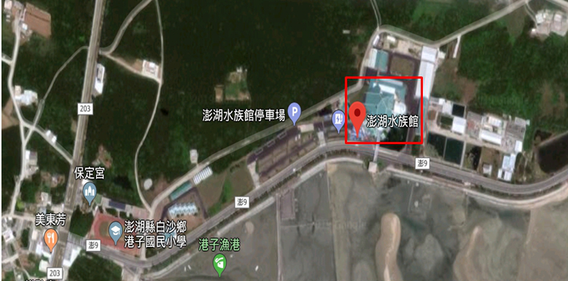
108年度世界海洋日場地位置

- 辦理單位:
（一）指導單位:行政院環境保護署/行政院海洋委員會海洋保育署/澎湖縣政府
（二）主辦單位:澎湖縣政府環境保護局
（三）承辦單位:中信金融管理學院
（四）協辦單位:澎湖水族館
五、參加對象與人數:社區、機關、團體、學校或一般民眾。

六、報名方式:
（一）傳真或E-MAIL報名:
傳真:(06)287-3198;E-Mail:bobotina@hotmail.com
（二）電話報名:(06)287-3158

七、活動規劃內容:
為配合2019年世界海洋日，本活動訂定於6月15日（星期六）辦理假澎湖水族館舉辦，期透過澎湖水族館獨有的特色與故事以及專業導覽員的解說，讓參訪活動的民眾能深刻體會到澎湖海洋生態所遭受到的污染情形，以及海洋生態危害之嚴重性，並預定透過海洋環境教育宣導，讓民眾了解到海洋廢棄物對海洋生態與人類所造成的危害，促使民眾自發性的從生活源頭減少垃圾的產生，提昇民眾重視海洋環境保護之使命，讓海洋生態得以永續發展。現場並將規劃不同海洋環境教育攤位，讓參與的民眾透過宣導攤位更能了解目前海洋生物所面臨的危機以及如何從日常生活中去保護我們的海洋。
另於水族館北方沙灘辦理淨灘活動，藉由淨灘活動讓民眾實際了解現今海洋污染的現況，並且用實際行動共同維護海洋生態環境，透過淨灘活動促使民眾能身體力行的從生活中減少一次性塑膠用品的產生，而達到海洋環境教育宣導之目的。

八、為響應世界海洋日，請一起落實「十大無悔措施」及108年7月1日起內用不得提供一次用塑膠吸管:
（一）冷氣控溫不外洩:少開冷氣，多開窗；非特定場合不穿西裝領帶；冷氣控溫26-28℃且不外洩。
（二）隨手關燈拔插頭:隨手關燈關機、拔插頭；檢討採光需求，提升照明績效，減少多餘燈管數。
（三）節能省水更省錢:將傳統鎢絲燈泡逐步改為省電燈具，以淋浴代替泡澡，省電、省水又省錢。
（四）綠色採購看標章:選購環保標章、節能標章、省水標章及EER值高的商品，節能減碳又環保。
（五）鐵馬步行兼保健:多走樓梯，少坐電梯，上班外出常騎鐵馬，多走路，增加運動健身的時間。
（六）每週一天不開車:多搭乘公共運輸工具；減少一人開車騎機車次數；每週至少一天不開車。
（七）選車用車助減碳:選用油氣雙燃料、油電混合或電動車輛與動力機具， 養成停車就熄火習慣。
（八）多吃蔬食少吃肉:愛用當地食材；每週一天或一日一餐蔬食；吃多少點多少，減少碳排量。
（九）自備杯筷帕與袋:自備隨身杯、環保筷、手帕及購物袋；少喝瓶裝水；少用一次即丟商品。
（十）惜用資源顧地球:雙面用紙；選用再生紙、省水龍頭及馬桶；不用過度包裝商品；回收資源。
 |  |  |  | 
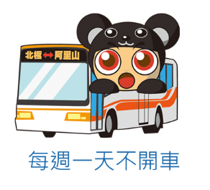 |  | 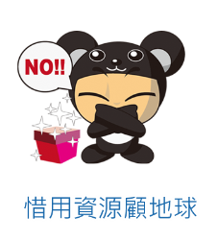 | 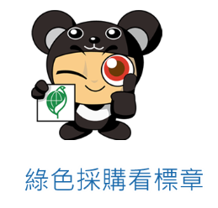 | 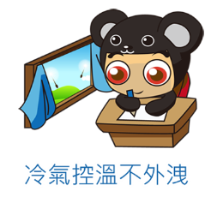

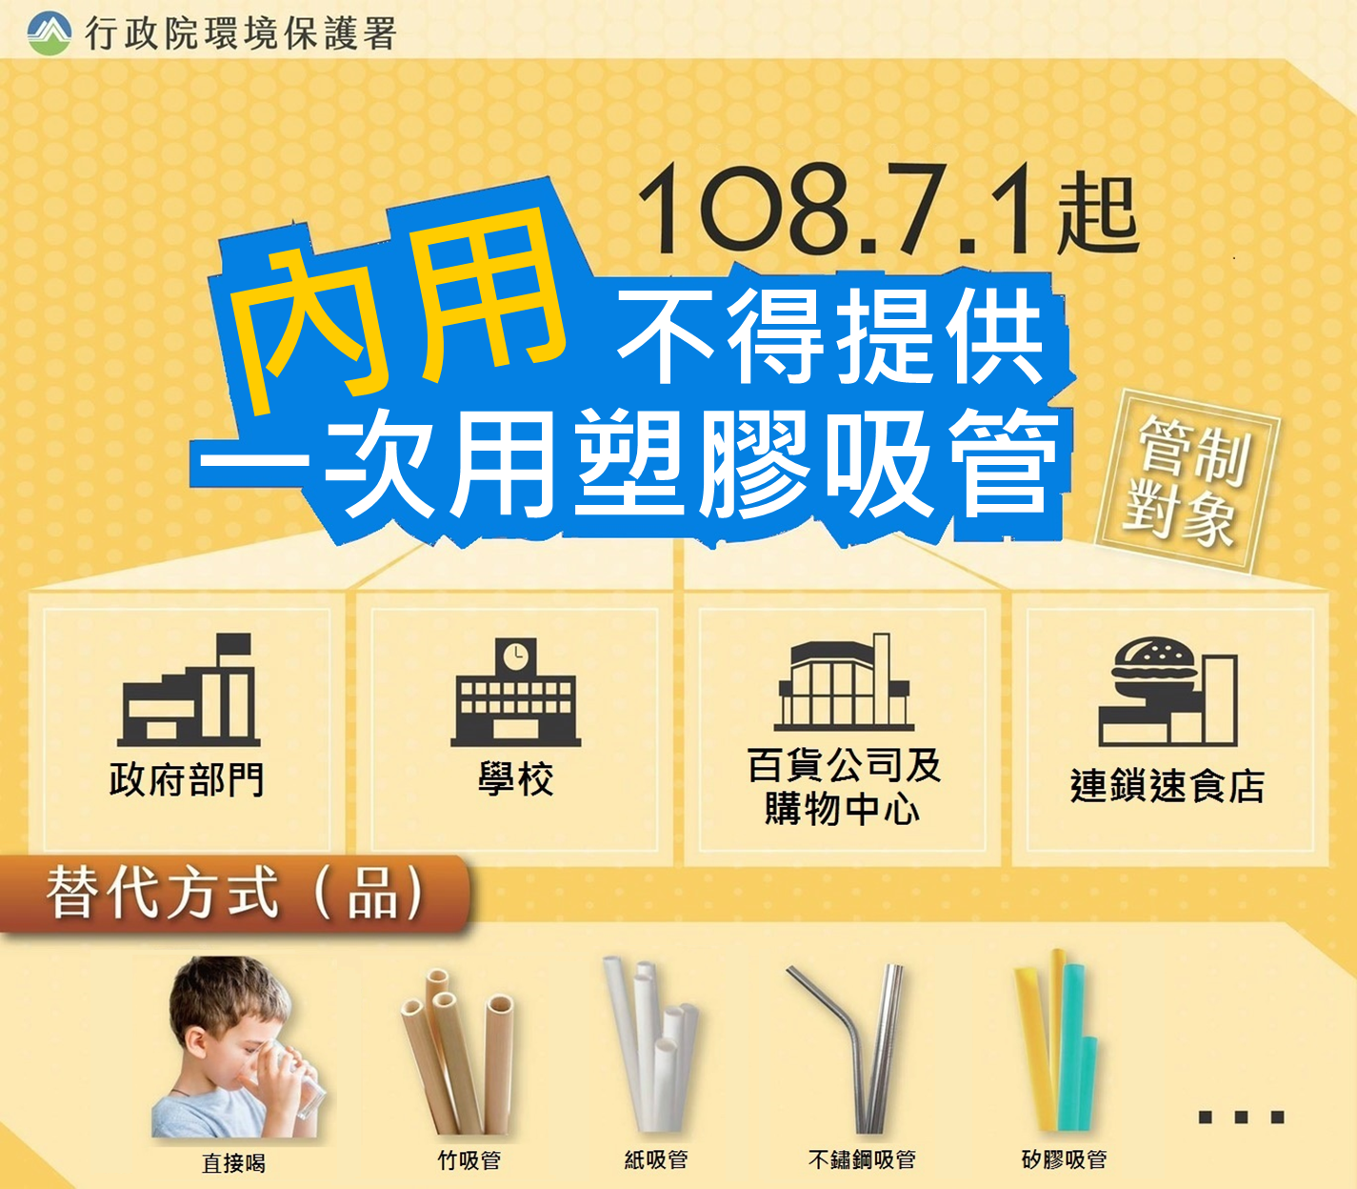

八、附件:活動報名表
澎湖縣海（底）漂垃圾清除暨海洋環境教育宣導活動計畫
2019年世界海洋日活動報名表
姓名 | 出生年月日 | 聯絡電話 | 參加梯次
□第一梯次 09:20-10:00
□ 第二梯次 10:30-11:10

1. 報名方式：可以傳真、E-mail及電話等方式報名，報名資料請正楷正確書寫，報名後請來電確認。
2. 若有相關疑異，請聯絡主辦單位或承辦單位，聯絡資訊：
➢ 主辦單位: 澎湖縣政府環境保護局公害防治科
➢ 聯 絡 人: 楊銘琨
➢ 聯絡電話：(06) 9221778分機102
➢ 承辦單位: 中信金融管理學院
➢ 聯 絡 人: 廖姿婷
➢ 聯絡電話：(06)287-3158
➢ 傳真電話：(06)287-3198
➢ E-mail: bobotina@hotmail.com
3. 為維護導覽解說之品質，每場次限150人。 若該場次已滿將順延下一場次。
4.為響應世界海洋日，請自備環保杯，減少使用一次性塑膠製品。
5.自108年7月1日起內用不得提供一次用塑膠吸管。

